实验台购置技术要求
序号 | 名称 | 参考图样 | 技术要求 | 单位 | 数量
1 | 实验台 | 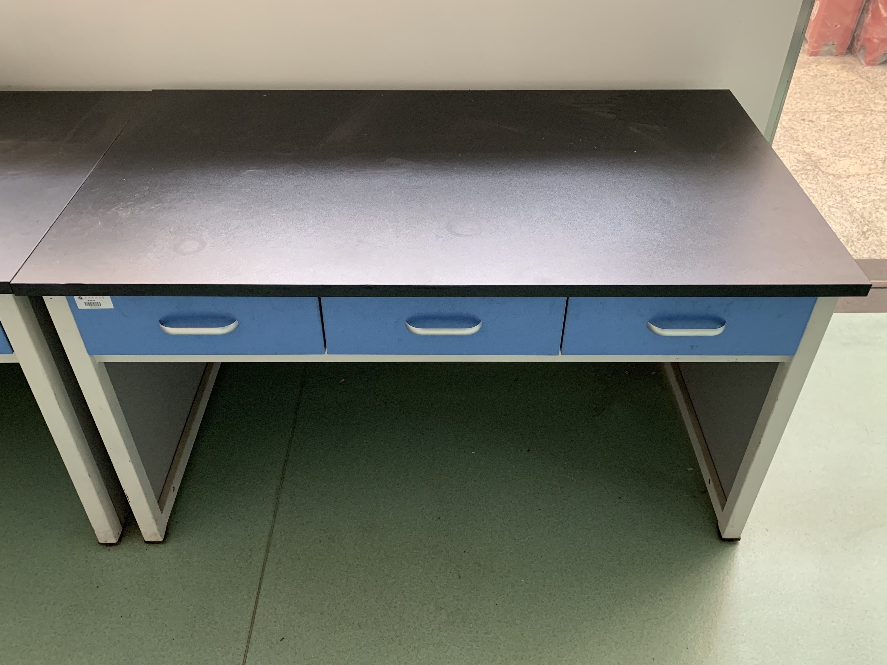 | 1、钢木结构实验台：1800*750*830mm，带三个抽屉。  2、台面：采用28mm厚黑色实验室专用理化板，具有耐强酸碱、耐腐蚀、耐冲击耐高温等特点。  3、柜体：采用E1级、18mm厚、环保型双面高压三聚氰胺板。以2mm厚优质PVC封边条封边，背板采用9㎜厚三聚氢氨板。  4、抽屉面板、中旁板，底板均采用E1级、18mm厚、环保型、防潮型三聚氰胺板。以2mm厚的进口PVC封边，作为防水处理。  5、口型钢架：40*60*1.5厚（mm），经酸洗磷化处理后，表面采用高压EPOXY粉末环氧树脂静电喷涂，经180度高温烤制而成。颜色为时尚灰色。整体结构以五金配件连接组装而成，拆装方便，并具重复使用功能，承重300－450kg。  6、连接翼：采用2mm厚角钢制作，以EPOXY喷涂处理。  7、管套：采用PVC射出一体成型品。  8、调节脚：采用φ12㎜不锈钢调节螺丝，底衬防水尼龙套环，具有防震、防滑功能，可调节水平50—100㎜。  9、导轨：采用名牌优质静音三节滑轨，抽拉达五万次以上，承重35Kg。  10、插座：采用飞利浦六孔排插，适用多种仪器插头。每个实验台背面配置排插1个，含实验台间插座走线及实验台到实验室墙面电源走线。  11、拉手：采用优质铝合金亚光拉手，光洁度好。  12、桌面颜色为黑色，抽屉颜色为蓝色。 | 张 | 70
2 | 方凳 | 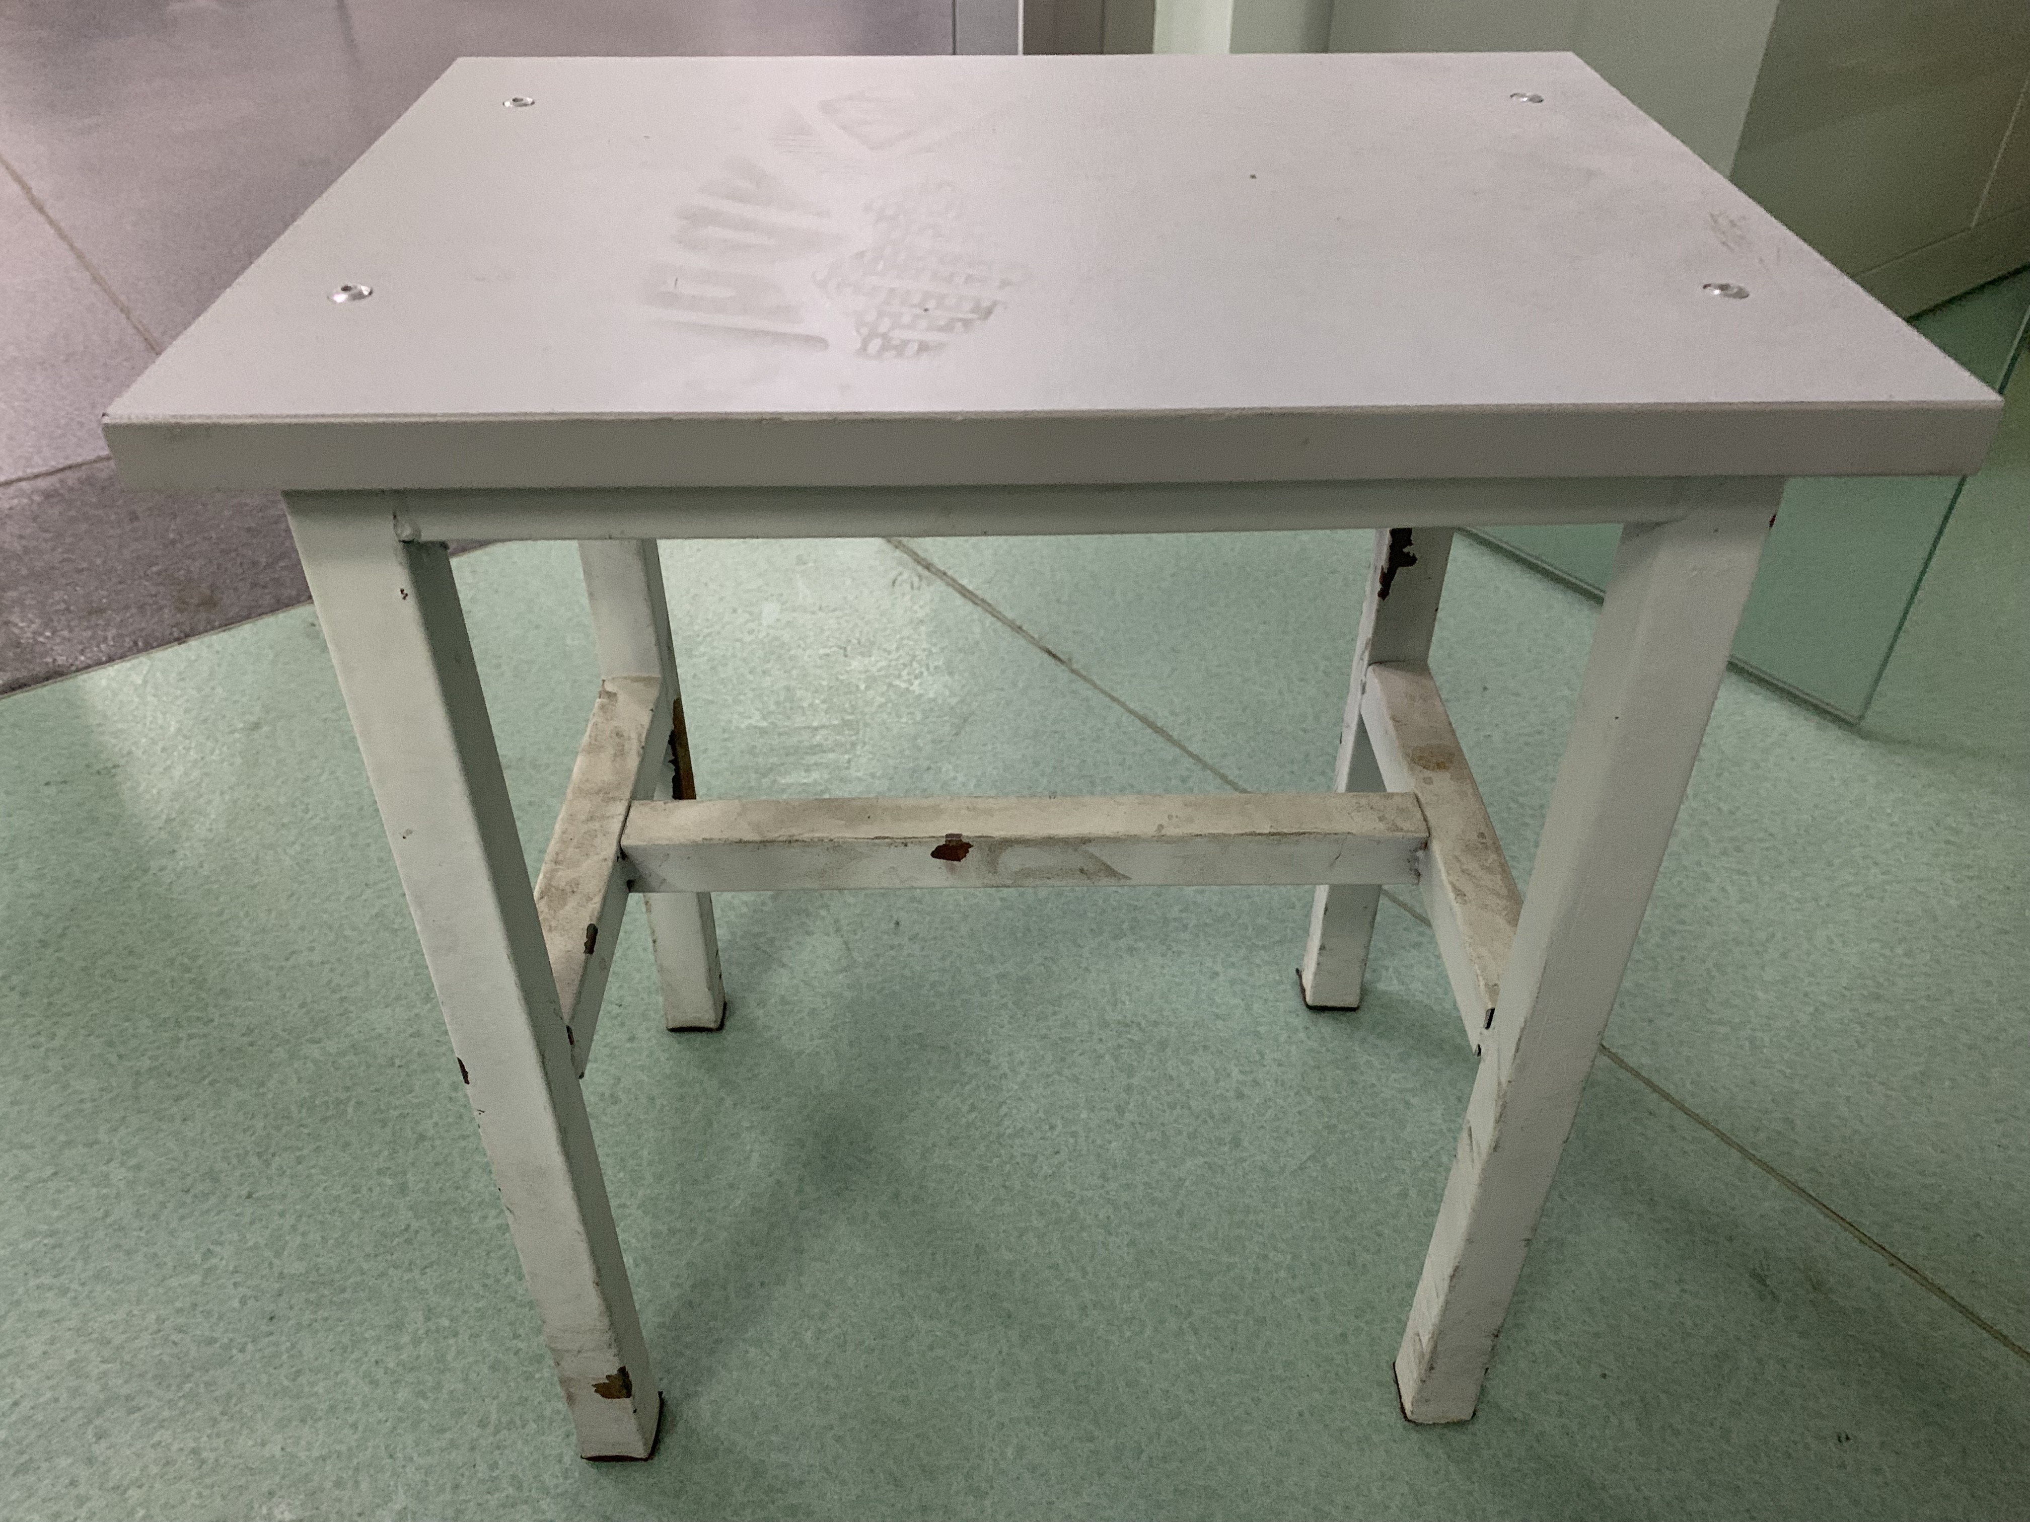 | 规格340*240*450，凳面采用灰色16mm厚三聚氰胺板，四周以1.5mm厚封边条封边，方凳支架采用25*25*1.5mm厚钢管焊接而成，表面经环氧树脂粉末喷涂。 | 张 | 280
注：1、投标时须提供所投标设备图片及技术资料。
2、乙方于合同签订后45天内完成货物安装调试并交付使用。安装地点：西安石油大学石油工程学院指定地点，所有产生费用乙方负责。现场踏勘联系人：闫老师13991215201
3、乙方提供的设备质保期限3年（从安装完成经甲方验收合格之日算起）,终身维护。质保期内乙方接到甲方反映电话后，2小时内响应，24小时内派技术人员到现场，72小时解决问题，如出现超过72小时未维修好，乙方应向甲方提供同类新产品替代，以保证甲方的正常使用。质保期外，乙方只收取材料费。安装调试后，乙方免费为甲方提供现场操作培训，通过培训使用户人员了解设备工作原理，熟悉设备的安装及使用、维护方法，掌握各种设备的初始化及故障诊断、定位和排除技能。
4、设备安装调试完毕验收合格后，我校支付合同总价款的95%，合同总价款的5%作为质保金，待设备正常使用满一年且无质量问题后无息付清。

